2020年江苏高考数学试题及答案
数学Ⅰ
注意事项
考生在答题前请认真阅读本注意事项及各题答题要求
1．本试卷共4页，均为非选择题(第1题~第20题，共20题)。本卷满分为160分，考试时间为120分钟。考试结束后，请将本试卷和答题卡一并交回。
2．答题前，请务必将自己的姓名、准考证号用0.5毫米黑色墨水的签字笔填写在试卷及答题卡的规定位置。
3．请认真核对监考员从答题卡上所粘贴的条形码上的姓名、准考证号与本人是否相符。
4．作答试题，必须用0.5毫米黑色墨水的签字笔在答题卡上的指定位置作答，在其他位置作答一律无效。
5．如需作图，须用2B铅笔绘、写清楚，线条、符号等须加黑、加粗。
参考公式：
柱体的体积，其中是柱体的底面积，是柱体的高．
一、填空题：本大题共14小题，每小题5分，共计70分．请把答案填写在答题卡相应位置上．
1．已知集合，则▲ ．
2．已知是虚数单位，则复数的实部是▲ ．
3．已知一组数据的平均数为4，则的值是▲ ．
4．将一颗质地均匀的正方体骰子先后抛掷2次，观察向上的点数，则点数和为5的概率是▲ ．
5．如图是一个算法流程图，若输出的值为，则输入的值是▲ ．
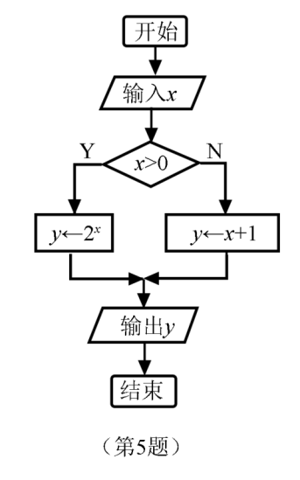
6．在平面直角坐标系xOy中，若双曲线的一条渐近线方程为，则该双曲线的离心率是▲ ．
7．已知y=f(x)是奇函数，当x≥0时，，则的值是▲ ．
8．已知=，则的值是▲ ．
9．如图，六角螺帽毛坯是由一个正六棱柱挖去一个圆柱所构成的．已知螺帽的底面正六边形边长为2cm，高为2cm，内孔半轻为0.5 cm，则此六角螺帽毛坯的体积是▲ cm.
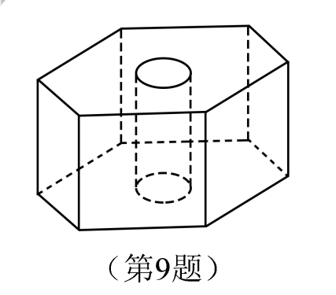
10．将函数的图象向右平移个单位长度，则平移后的图象中与y轴最近的对称轴的方程是
▲ ．
11．设{a_{n}}是公差为d的等差数列，{b_{n}}是公比为q的等比数列．已知数列{a_{n}+b_{n}}的前n项和，则d+q的值是▲ ．
12．已知，则的最小值是▲ ．
13．在△ABC中，D在边BC上，延长AD到P，使得AP=9，若（m为常数），则CD的长度是▲ ．
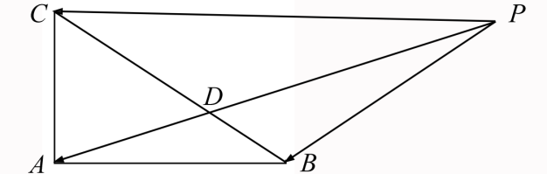
14．在平面直角坐标系xOy中，已知，A，B是圆C：上的两个动点，满足，则△PAB面积的最大值是▲ ．
二、解答题：本大题共6小题，共计90分，请在答题卡指定区域内作答，解答时应写出文字说明、证明过程或演算步骤．
15．（本小题满分14分）
在三棱柱ABC－A₁B₁C₁中，AB⊥AC，B₁C⊥平面ABC，E，F分别是AC，B₁C的中点．
（1）求证：EF∥平面AB₁C₁；
（2）求证：平面AB₁C⊥平面ABB₁．
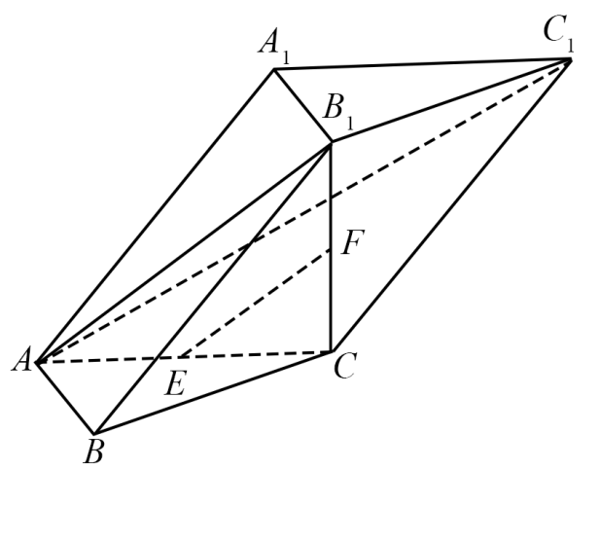
16．（本小题满分14分）
在△ABC中，角A，B，C的对边分别为a，b，c，已知．
（1）求的值；
（2）在边BC上取一点D，使得，求的值．
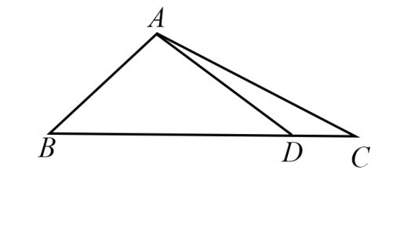
17．（本小题满分14分）
某地准备在山谷中建一座桥梁，桥址位置的竖直截面图如图所示：谷底O在水平线MN上，桥AB与MN平行，为铅垂线(在AB上)．经测量，左侧曲线AO上任一点D到MN的距离(米)与D到的距离a(米)之间满足关系式；右侧曲线BO上任一点F到MN的距离(米)与F到的距离b(米)之间满足关系式.已知点B到的距离为40米．
（1）求桥AB的长度；
（2）计划在谷底两侧建造平行于的桥墩CD和EF，且CE为80米，其中C，E在AB上(不包括端点)．.桥墩EF每米造价k(万元)、桥墩CD每米造价(万元)(k>0)，问为多少米时，桥墩CD与EF的总造价最低？
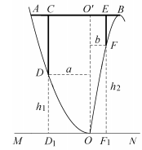
18．（本小题满分16分）
在平面直角坐标系xOy中，已知椭圆的左、右焦点分别为F₁，F₂，点A在椭圆E上且在第一象限内，AF₂⊥F₁F₂，直线AF₁与椭圆E相交于另一点B．
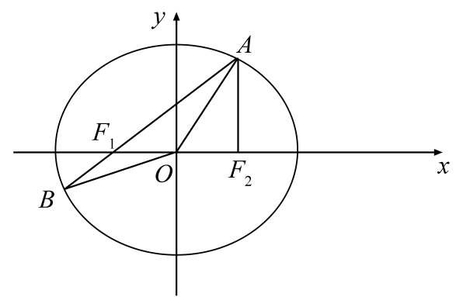
（1）求的周长；
（2）在x轴上任取一点P，直线AP与椭圆E的右准线相交于点Q，求的最小值；
（3）设点M在椭圆E上，记与的面积分别为S₁，S₂，若，求点M的坐标．
19．（本小题满分16分）
已知关于x的函数与在区间D上恒有．
（1）若，求h(x)的表达式；
（2）若，求k的取值范围；
（3）若求证：．
20．（本小题满分16分）
已知数列的首项a₁=1，前n项和为S_{n}．设λ与k是常数，若对一切正整数n，均有成立，则称此数列为“λ～k”数列．
（1）若等差数列是“λ～1”数列，求λ的值；
（2）若数列是“”数列，且，求数列的通项公式；
（3）对于给定的λ，是否存在三个不同的数列为“λ～3”数列，且？若存在，求λ的取值范围；若不存在，说明理由．
数学Ⅰ试题参考答案
一、填空题:本题考查基础知识、基本运算和基本思想方法.每小题5分,共计70分.
1． 2．3 3．2 4． 5．
6． 7． 8． 9． 10．
11．4 12． 13．或0 14．
二、解答题
15．本小题主要考查直线与直线、直线与平面、平面与平面的位置关系等基础知识,考查空间想象能力和推理论证能力.满分14分.
证明：因为分别是的中点，所以.
又平面，平面，
所以平面.
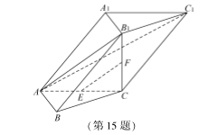
（2）因为平面，平面,
所以.
又,平面,平面,
所以平面.
又因为平面,所以平面平面.
16．本小题主要考查正弦定理、余弦定理、同角三角函数关系、两角和与差的三角函数等基础知识，考查运算求解能力.满分14分.
解：（1）在中，因为，
由余弦定理，得，
所以.
在中，由正弦定理，
得，
所以
（2）在中，因为,所以为钝角，
而,所以为锐角.
故则.
因为，所以，.
从而.
17．本小题主要考查函数的性质、用导数求最值、解方程等基础知识，考查直观想象和数学建模及运用数学知识分析和解决实际问题的能力.满分14分.
解：（1）设都与垂直，是相应垂足.
由条件知，当时，
则.
由得
所以（米）.
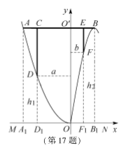
（2）以为原点，为轴建立平面直角坐标系（如图所示）.
设则
.
因为所以.
设则
所以
记桥墩和的总造价为，
则
，
令得
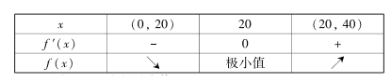
所以当时，取得最小值.
答：（1）桥的长度为120米；
（2）当为20米时，桥墩和的总造价最低.
18．本小题主要考查直线方程、椭圆方程、椭圆的几何性质、直线与椭圆的位置关系、向量数量积等基础知识，考查推理论证能力、分析问题能力和运算求解能力.满分16分.
解：（1）椭圆的长轴长为，短轴长为，焦距为，
则.
所以的周长为.
（2）椭圆的右准线为.
设，
则，
在时取等号.
所以的最小值为.
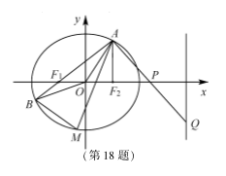
（3）因为椭圆的左、右焦点分别为，点在椭圆上且在第一象限内，，
则.
所以直线
设，因为，所以点到直线距离等于点到直线距离的3倍.
由此得，
则或.
由得，此方程无解；
由得，所以或.
代入直线，对应分别得或.
因此点的坐标为或.
19．本小题主要考查利用导数研究函数的性质，考查综合运用数学思想方法分析与解决问题以及逻辑推理能力.满分16分.
解:（1）由条件，得，
取，得，所以．
由，得，此式对一切恒成立，
所以，则，此时恒成立，
所以．
（2）.
令，则令，得.
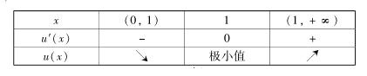
所以.则恒成立，
所以当且仅当时，恒成立．
另一方面，恒成立，即恒成立，
也即恒成立．
因为，对称轴为，
所以，解得．
因此，k的取值范围是
（3）①当时，
由，得，整理得
令则．
记
则恒成立，
所以在上是减函数，则，即．
所以不等式有解，设解为，
因此．
②当时，
．
设，
令，得．
当时，，是减函数；
当时，，是增函数．
，，则当时，．
（或证：．）
则，因此．
因为，所以．
③当时，因为，均为偶函数，因此也成立．
综上所述，．
20．本小题主要考查等差和等比数列的定义、通项公式、性质等基础知识，考查代数推理、转化与化归及综合运用数学知识探究与解决问题的能力．满分16分．
解：（1）因为等差数列是“λ～1”数列，则，即，
也即，此式对一切正整数n均成立．
若，则恒成立，故，而，
这与是等差数列矛盾．
所以．（此时，任意首项为1的等差数列都是“1～1”数列）
（2）因为数列是“”数列，
所以，即．
因为，所以，则．
令，则，即．
解得，即，也即，
所以数列是公比为4的等比数列．
因为，所以．则
（3）设各项非负的数列为“”数列，
则，即．
因为，而，所以，则．
令，则，即．（*）
①若或，则（*）只有一解为，即符合条件的数列只有一个．
（此数列为1，0，0，0，…）
②若，则（*）化为，
因为，所以，则（*）只有一解为，
即符合条件的数列只有一个．（此数列为1，0，0，0，…）
③若，则的两根分别在（0，1）与（1，+∞）内，
则方程（*）有两个大于或等于1的解：其中一个为1，另一个大于1（记此解为t）．
所以或．
由于数列从任何一项求其后一项均有两种不同结果，所以这样的数列有无数多个，则对应的有无数多个．
综上所述，能存在三个各项非负的数列为“”数列，的取值范围是．
数学Ⅱ(附加题)
21．【选做题】本题包括A、B、C三小题，请选定其中两小题，并在相应的答题区域内作答．若多做，则按作答的前两小题评分．解答时应写出文字说明、证明过程或演算步骤．
A．[选修4-2：矩阵与变换]（本小题满分10分）
平面上点在矩阵对应的变换作用下得到点．
（1）求实数，的值；
（2）求矩阵的逆矩阵．
B．[选修4-4：坐标系与参数方程]（本小题满分10分）
在极坐标系中，已知点在直线上，点在圆上（其中，）．
（1）求，的值；
（2）求出直线与圆的公共点的极坐标．
C．[选修4-5：不等式选讲]（本小题满分10分）
设，解不等式．
【必做题】第22题、第23题，每题10分，共计20分．请在答题卡指定区域内作答，解答时应写出文字说明、证明过程或演算步骤．
22．（本小题满分10分）
在三棱锥A—BCD中，已知CB=CD=,BD=2，O为BD的中点，AO⊥平面BCD，AO=2，E为AC的中点．
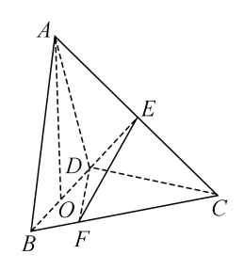
（1）求直线AB与DE所成角的余弦值；
（2）若点F在BC上，满足BF=BC，设二面角F—DE—C的大小为θ，求sinθ的值．
23．（本小题满分10分）
甲口袋中装有2个黑球和1个白球，乙口袋中装有3个白球．现从甲、乙两口袋中各任取一个球交换放入另一口袋，重复n次这样的操作，记甲口袋中黑球个数为X_{n}，恰有2个黑球的概率为p_{n}，恰有1个黑球的概率为q_{n}．
（1）求p₁，q₁和p₂，q₂；
（2）求2p_{n}+q_{n}与2p_{n-1}+q_{n-1}的递推关系式和X_{n}的数学期望E(X_{n})(用n表示)．

数学Ⅱ(附加题)参考答案
21．【选做题】
A．[选修4-2：矩阵与变换]
本小题主要考查矩阵的运算、逆矩阵等基础知识，考查运算求解能力．满分10分．
解：（1）因为，所以
解得，所以．
（2）因为，，所以可逆，
从而．
B．[选修4-4：坐标系与参数方程]
本小题主要考查曲线的极坐标方程等基础知识，考查运算求解能力．满分10分．
解：（1）由，得；，又（0，0）（即（0，））也在圆C上，
因此或0．
（2）由得，所以．
因为，，所以，．
所以公共点的极坐标为．
C．[选修4-5：不等式选讲]
本小题主要考查解不等式等基础知识，考查运算求解和推理论证能力．满分10分．
解：当x>0时，原不等式可化为，解得；
当时，原不等式可化为，解得；
当时，原不等式可化为，解得．
综上，原不等式的解集为．
22．【必做题】本小题主要考查空间向量、异面直线所成角和二面角等基础知识，考查空间想象能力和运算求解能力．满分10分．
解：（1）连结OC，因为CB =CD，O为BD中点，所以CO⊥BD．
又AO⊥平面BCD，所以AO⊥OB，AO⊥OC．
以为基底，建立空间直角坐标系O–xyz．
因为BD=2，，AO=2，
所以B（1，0，0），D（–1，0，0），C（0，2，0），A（0，0，2）．
因为E为AC的中点，所以E（0，1，1）．
则=（1，0，–2），=（1，1，1），
所以．
因此，直线AB与DE所成角的余弦值为．
（2）因为点F在BC上，，=（–1，2，0）．
所以．
又，
故．
设为平面DEF的一个法向量，
则即
取，得，，所以．
设为平面DEC的一个法向量，又=（1，2，0），
则即取，得，，
所以．
故．
所以．
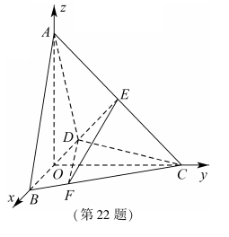
23．【必做题】本小题主要考查随机变量及其概率分布等基础知识，考查逻辑思维能力和推理论证能力．满分10分．
解：（1），，
，
．
（2）当时，
，①
，②
，得．
从而，又，
所以，．③
由②，有，又，
所以，．
由③，有，．
故，．
的概率分布
 | 0 | 1 | 2
则．

